[Curso de Pensamiento Lógico](https://platzi.com/clases/pensamiento-logico/)

**ArtículoMaterial: Modulo de Habilidades básicas del pensamiento**

[**MarceMaticas**](https://platzi.com/@MarceMaticas)

17 de Diciembre de 2018

¡Hola!  
Aquí podrás encontrar un breve resumen y ejercicios adicionales:

**Habilidades Básicas del Pensamiento**

Las habilidades básicas del pensamiento se refieren a los procesos que permiten obtener información precisa y ordenada de las características de un objeto de observación y así poder tomar decisiones, hacer conclusiones, o resolver problemas.

**Las principales HBP son:**

Percepción / Observación.

**- Observación concreta.**  
Aquella que se percibe frente al objeto, hecho o situación.

**- Observación abstracta.**  
Aquella que se realiza mediante la experiencia previa, damos las características de un hecho o situación sin necesidad de tenerlo de forma concreta.

*Ejemplo:*  
Cuando miro el cabello de la persona que está hablando conmigo, puedo notar sus características; es decir, le damos valor a las variables; por ejemplo:  
Color: Negro, Forma: Lacio, Textura: Grueso, Tamaño: Corto, Aroma: Vainilla.

**- Descripción.**  
Es el proceso mediante el cual se informan de manera clara, precisa y ordenadas las características del objeto en observación.

Para organizar las características, podemos seleccionarlas de manera que respondan a una serie de preguntas, tales como: ¿Qué es?, ¿Qué tiene?, ¿Cómo es?, ¿Qué función cumple?, ¿Qué pasó?

*Ejemplo:*  
Realizar la descripción asociada con las características siguientes: Tipo de alimento: Pastel, Color: Rosa y blanco, Temperatura: Frío, Tamaño: Grande, Relleno: Duraznos, Cubierta: Crema pastelera.

R. El pastel grande es de color rosa con blanco, está cubierto de crema pastelera y relleno de duraznos, además está frío.

**- Comparación.**  
El proceso de comparar consiste en el establecimiento de diferencias y semejanzas entre personas, objetos, eventos o situaciones, el establecimiento de semejanzas permite generalizar, el de diferencias el particularizar y como consecuencia de ambos comparar.



*Ejemplo:* ¿En qué se parecen y en qué se diferencian los siguientes objetos?

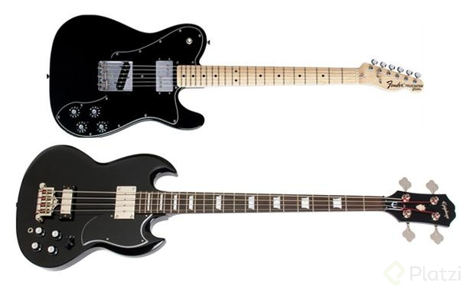  
Ambos objetos son instrumentos musicales, poseen cuerdas y tienen un mástil, también comparten los colores negro y marrón en su diseño. Se diferencian en que la primera es una guitarra, su mástil es más corto, tiene 6 cuerdas delgadas y sus notas son más agudas, el segundo es un bajo, su mástil es más largo, posee 4 cuerdas más gruesas que se utilizan para entonar sonidos más graves.

**- Relación.**  
Es el proceso que consiste en observar y comparar a los objetos, hechos o situaciones y unirlos mediante un nexo o proposición (Mayor que, menor que, igual a, diferente a). Estas relaciones pueden expresar equivalencias, similitudes o diferencias.

Se definen mediante el cuestionamiento: ¿Qué puedes afirmar o negar de los objetos que deseas relacionar en función de cada variable?

*Ejemplo*: Escribir una relación a partir de los objetos o situaciones y la variable indicada.

* Violeta tiene 18 años y Luvia 21*  
  Variable: Edad  
  R. Violeta es menor que Luvia.
* Gato y camello*  
  Variable: Tamaño.  
  R. El camello tiene mayor tamaño que el gato
* A Marce le gustan más las matemáticas y a Eduardo la física*  
  Variable: Asignatura favorita.  
  R. A Marce y Eduardo le gustan asignaturas diferentes.
* Israel ha trabajado 3 horas en el súper y Cirilo 180 minutos*  
  Variable: Tiempo trabajando en el súper  
  R. Israel y Cirilo han trabajado el mismo tiempo en el súper.

**- Clasificación.**  
La clasificación es un proceso mental que permite agrupar personas, objetos, eventos o situaciones con base en sus semejanzas y diferencias.  
*Ejemplo*: Clasificar diferentes clases de zapatos.

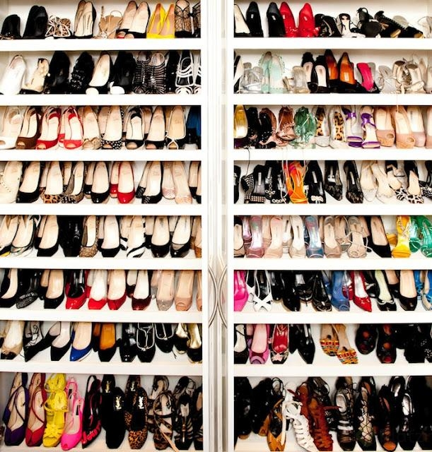

R. Zapatos negros, zapatos blancos, zapatos altos, zapatos de suela gruesa, zapatos con agujetas, zapatos deportivos, zapatos ortopédicos, etc.

Reto: Observa los objetos que se representan en las siguientes figuras y completa la tabla de variables y características:

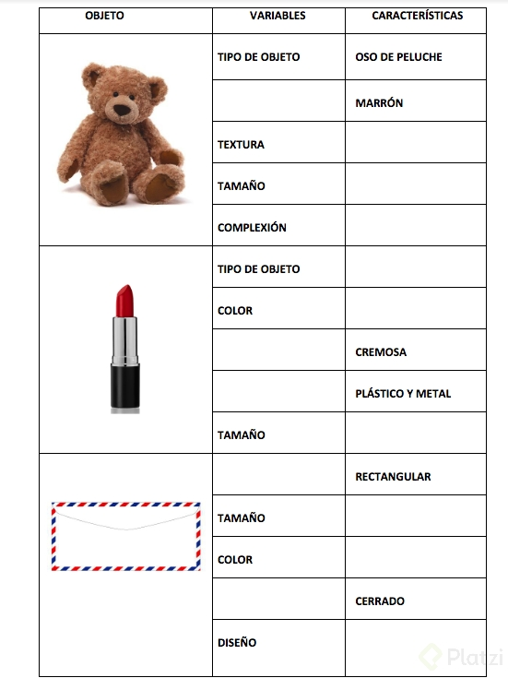

Reto: Describe los siguientes objetos.

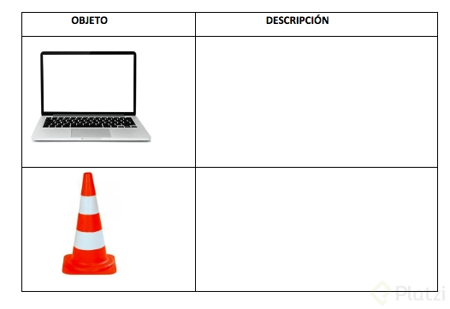

Reto: Encuentra las diferencias entre las siguientes imágenes.

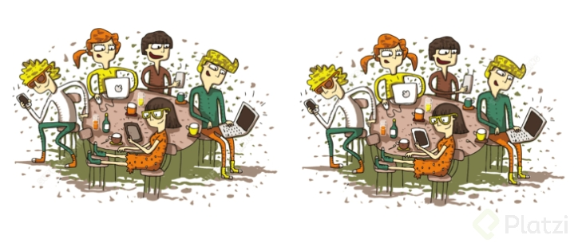

Reto: Escribe las semejanzas y diferencias entre ambos objetos.

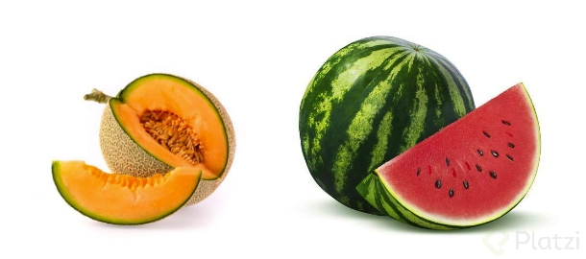

Reto: Escribe la relación a partir de los objetos o situaciones y la variable indicada.

1. Monte Everest y Popocatépetl. Variable: Altura.
2. PlatziConf 2017 y PlatziConf 2018. Variable: Número de asistentes.
3. Carolina pesa 45kg y Francisco pesa 68kg. Variable: Peso.

Reto: Escribe al menos 5 clases de:

1. Autos.
2. Árboles.
3. Casas.